Домашняя работа по дискретной математике №6
Построение знакового ориентированного графа
Работу выполнил: Геворкян Алексей Станиславович, P3118
Построить знаковый граф.
Построим знаковый ориентированный граф на тему «Процессы оптимизации и сжатия видеопотока в приложении». Вершины графа описывают основные процессы и показатели, влияющие на качество и эффективность обработки видео. Дуга ui → uj означает, что изменение фактора ui оказывает направленное влияние на фактор uj. Знак «+» означает положительное влияние, знак «−» означает отрицательное влияние.
1. Содержательная постановка задачи
Рассматривается работа модуля видеообработки в приложении, который кодирует, сжимает и адаптивно передает видеопоток пользователю. На итоговое восприятие видео пользователем влияют исходное качество видео, анализ сцены, нагрузка на кодировщик, адаптивный битрейт, артефакты сжатия, выбранный битрейт кодирования и качество воспроизведения. Эти факторы связаны несимметрично: например, анализ сцены влияет на нагрузку кодировщика, но сама нагрузка напрямую не является анализом сцены. Поэтому строится именно ориентированный знаковый граф.
2. Множество вершин графа
Вершина | Смысл вершины
u1 | Исходное качество видео
u2 | Анализ сцены
u3 | Нагрузка на кодировщик
u4 | Адаптивный битрейт (ABR)
u5 | Артефакты сжатия
u6 | Битрейт кодирования
u7 | Качество воспроизведения
u8 | Удовлетворенность пользователя

3. Дуги знакового ориентированного графа и их смысл
№ | Дуга | Знак | Пояснение
1 | u1 → u2 | + | Более высокое исходное качество видео облегчает корректный анализ сцены.
2 | u1 → u5 | − | Высокое исходное качество видео снижает количество артефактов сжатия.
3 | u2 → u3 | − | Качественный анализ сцены снижает избыточную нагрузку на кодировщик.
4 | u2 → u6 | + | Анализ сцены позволяет точнее выделить битрейт кодирования для сложных участков.
5 | u2 → u8 | + | Качественный анализ сцены в итоге повышает удовлетворенность пользователя.
6 | u3 → u5 | + | Рост нагрузки на кодировщик увеличивает количество артефактов сжатия.
7 | u3 → u7 | − | Перегрузка кодировщика снижает качество воспроизведения (задержки, пропуски кадров).
8 | u4 → u5 | − | Адаптивный битрейт уменьшает количество артефактов сжатия.
9 | u4 → u7 | + | Адаптивный битрейт помогает поддерживать стабильное качество воспроизведения.
10 | u5 → u6 | − | Большое количество артефактов вынуждает повышать битрейт кодирования для компенсации потерь.
11 | u6 → u7 | + | Более высокий битрейт кодирования повышает качество воспроизведения.
12 | u7 → u8 | + | Высокое качество воспроизведения повышает удовлетворенность пользователя.
13 | u8 → u4 | + | Высокая удовлетворенность пользователя стимулирует дальнейшую тонкую настройку адаптивного битрейта.

4. Матрица знакового ориентированного графа
В матрице A строка задает начальную вершину дуги, столбец — конечную вершину. Если дуги нет, в ячейке стоит 0.
A | u1 | u2 | u3 | u4 | u5 | u6 | u7 | u8
u1 | 0 | + | 0 | 0 | − | 0 | 0 | 0
u2 | 0 | 0 | − | 0 | 0 | + | 0 | +
u3 | 0 | 0 | 0 | 0 | + | 0 | − | 0
u4 | 0 | 0 | 0 | 0 | − | 0 | + | 0
u5 | 0 | 0 | 0 | 0 | 0 | − | 0 | 0
u6 | 0 | 0 | 0 | 0 | 0 | 0 | + | 0
u7 | 0 | 0 | 0 | 0 | 0 | 0 | 0 | +
u8 | 0 | 0 | 0 | + | 0 | 0 | 0 | 0

5. Чертеж знакового ориентированного графа
На рисунке каждая связь является направленной дугой. На самих дугах указаны только знаки «+» и «−». Номера дуг используются только в таблице выше и на рисунок не выносятся.
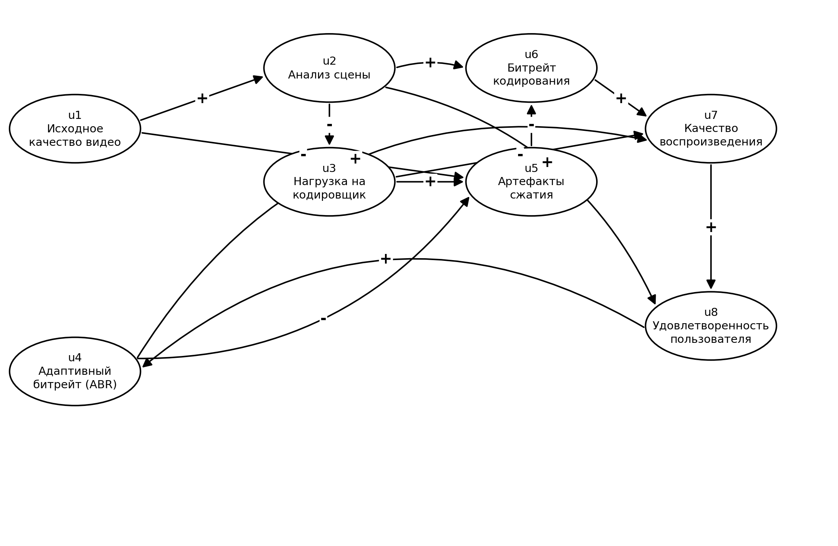
Рисунок 1 — знаковый ориентированный граф «Процессы оптимизации и сжатия видеопотока в приложении»
6. Качественный анализ полученного графа
В построенном графе видно, что исходное качество видео u1 является входным фактором. Оно положительно влияет на анализ сцены u2 и отрицательно влияет на артефакты сжатия u5, то есть качественный исходный материал снижает риск визуальных потерь при сжатии.
Анализ сцены u2 выполняет стабилизирующую роль: он снижает нагрузку на кодировщик u3, помогает точнее выбрать битрейт кодирования u6 и напрямую повышает удовлетворенность пользователя u8. Если анализ сцены проводится слабо, нагрузка на кодировщик возрастает, а значит увеличивается количество артефактов и снижается качество воспроизведения.
Нагрузка на кодировщик u3 оказывает отрицательное влияние на систему: она увеличивает число артефактов сжатия u5 и снижает качество воспроизведения u7. Адаптивный битрейт u4, наоборот, уменьшает артефакты и повышает качество воспроизведения, поэтому он является положительным управляющим фактором.
Битрейт кодирования u6 положительно влияет на качество воспроизведения u7, а качество воспроизведения повышает удовлетворенность пользователя u8. Также есть положительная обратная связь u8 → u4: высокая удовлетворенность пользователя стимулирует дальнейшую тонкую настройку адаптивного битрейта.
7. Примеры знаков путей
Путь / контур | Знак | Смысл
u1 → u2 → u8 | (+)*(+) = + | Высокое исходное качество через анализ сцены повышает удовлетворенность пользователя.
u3 → u7 → u8 | (−)*(+) = − | Рост нагрузки на кодировщик ухудшает качество воспроизведения и итоговую удовлетворенность.
u1 → u5 → u6 → u7 → u8 | (−)*(−)*(+)*(+) = + | Высокое исходное качество уменьшает артефакты, что в итоге положительно влияет на результат.
u4 → u5 → u6 → u7 → u8 → u4 | (−)*(−)*(+)*(+)*(+) = + | Контур положителен: адаптивный битрейт снижает артефакты и поддерживает дальнейшее улучшение системы.

8. Вывод
Таким образом, построен знаковый ориентированный граф для анализа процессов оптимизации и сжатия видеопотока в приложении. Направления дуг показывают причинное влияние одного фактора на другой, а знаки показывают характер этого влияния. На рисунке оставлены только знаки дуг, а номера приведены отдельно в таблице для удобства проверки.

